1. По заданной передаточной функции построить структурную схему системы.

Построить в Matlab структурную схему. Получить переходную характеристику для исходной ПФ и построенной схемы. Сравнивая результаты, проверить корректность построения схемы (построить график относительной ошибки).

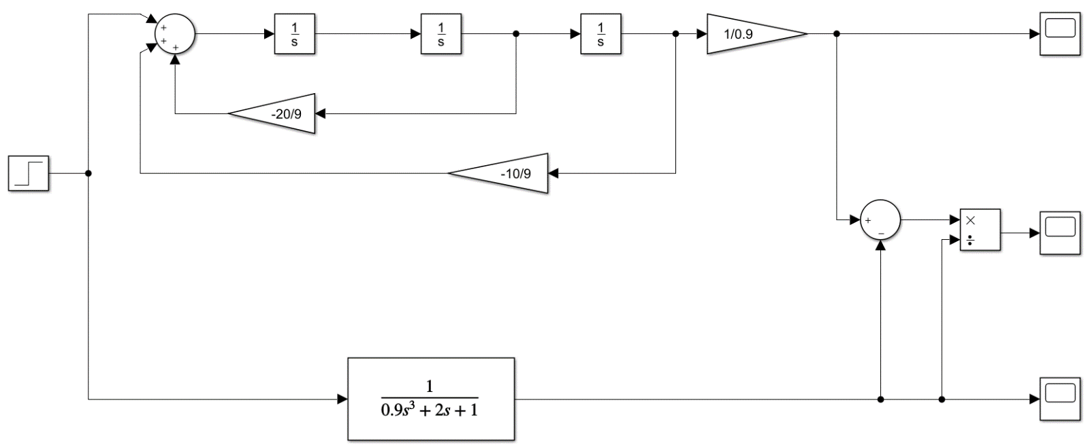

Рисунок 1 – Структурная схема

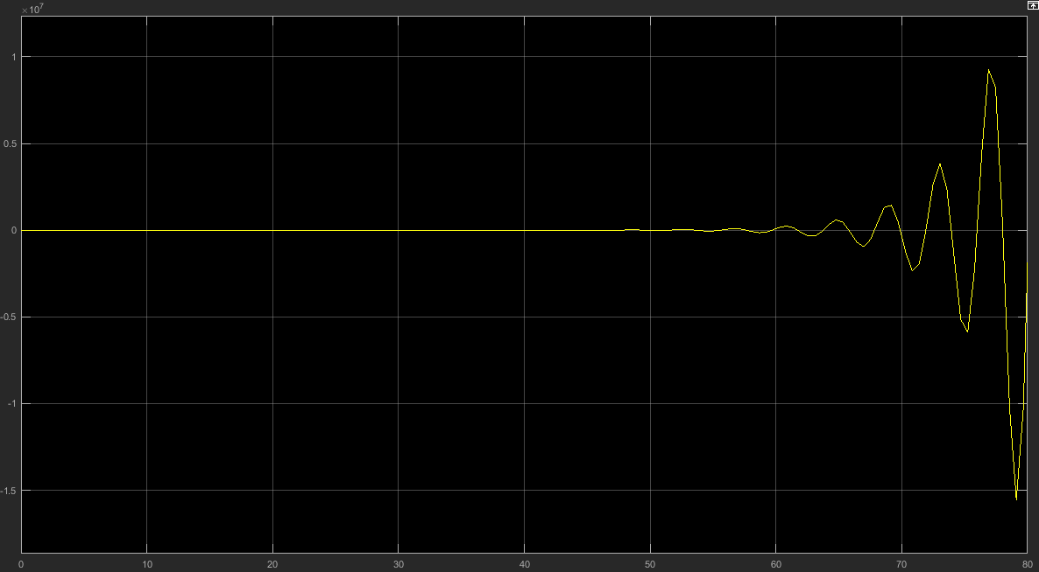

Рисунок 2 – Переходная характеристика для построенной схемы

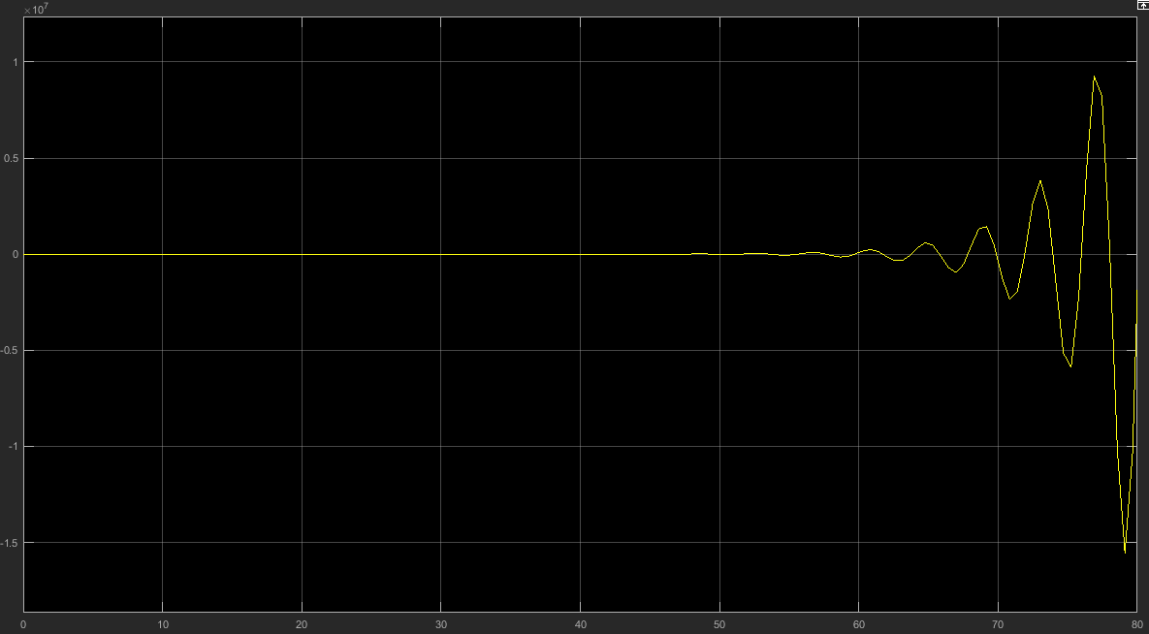

Рисунок 3 – Переходная характеристика для исходной ПФ

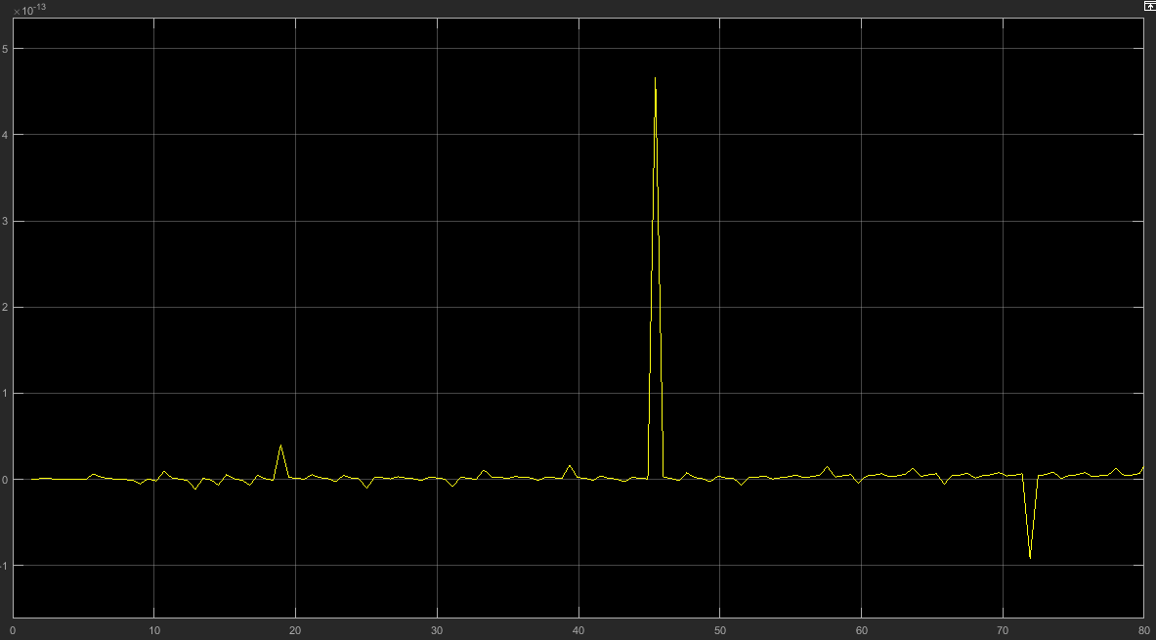

Рисунок 4 – График относительной ошибки

Результат: Построена структурная схема в Matlab, получена переходная характеристика для исходной ПФ и построенной схемы. Произведено сравнение результатов на корректность построения схемы, путем построения графика относительной ошибки.

1. По заданной передаточной функции построить структурную схему системы.

$$W\left(p\right)=\frac{1.2p^{3}-0.8p+1}{-0.7p^{5}+0.1p^{3}+2p+1}$$

Построить в Matlab структурную схему. Получить переходную характеристику для исходной ПФ и построенной схемы. Сравнивая результаты, проверить корректность построения схемы (построить график относительной ошибки).

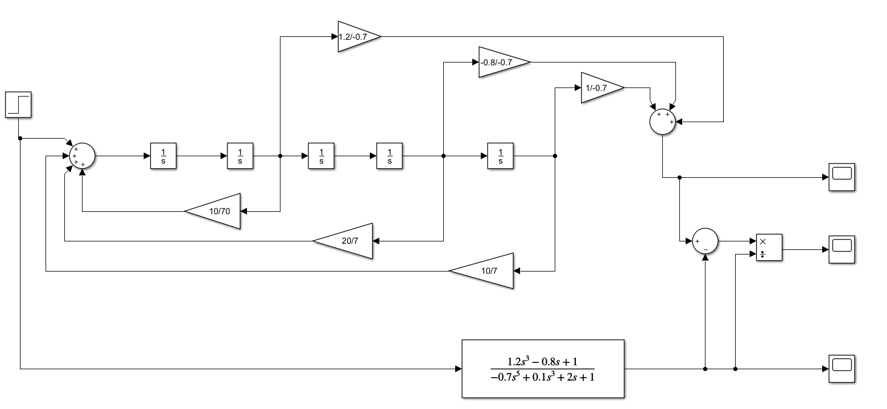

Рисунок 5 – Структурная схема

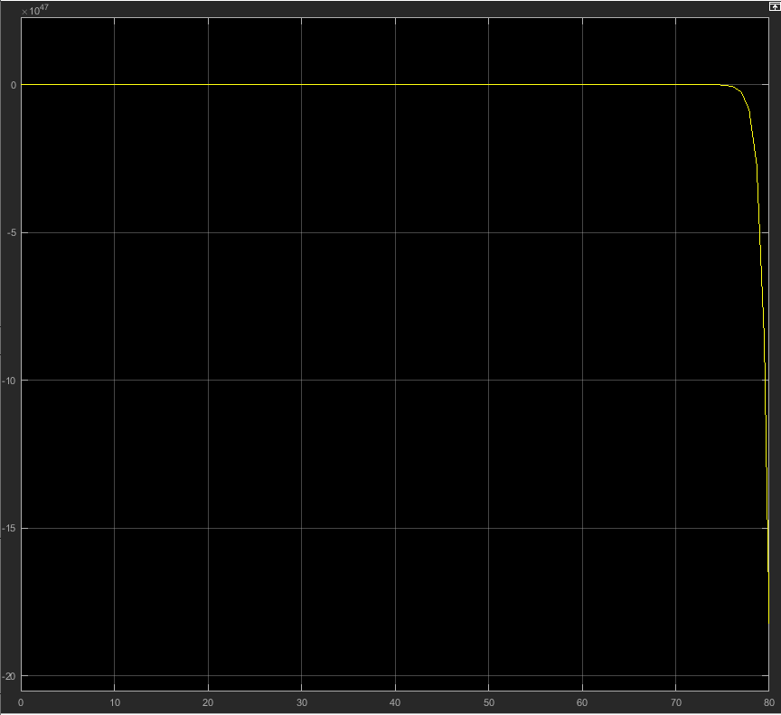

Рисунок 6 – Переходная характеристика для построенной схемы



Рисунок 7 – Переходная характеристика для исходной ПФ

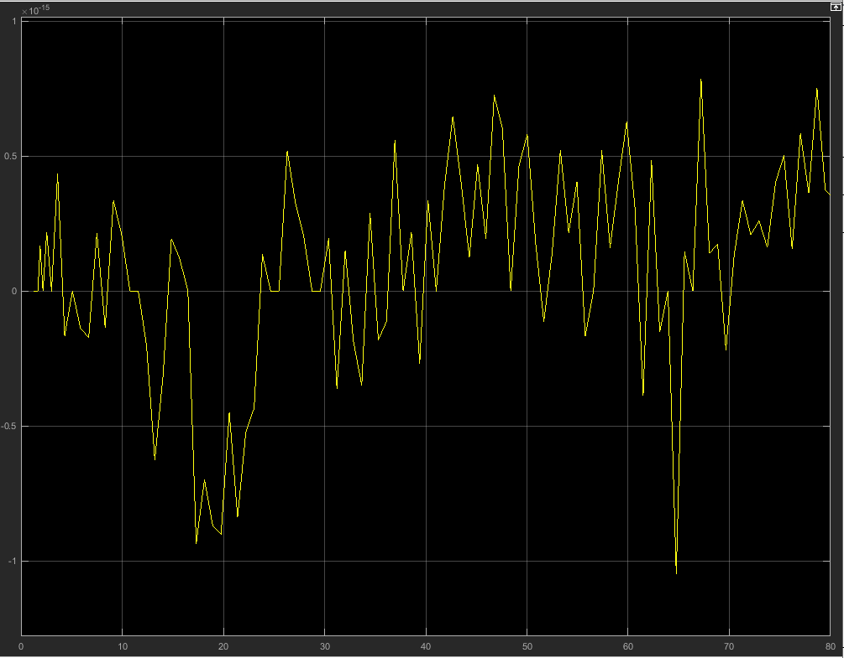

Рисунок 8 – График относительной ошибки

Результат: Построена структурная схема в Matlab, получена переходная характеристика для исходной ПФ и построенной схемы. Произведено сравнение результатов на корректность построения схемы, путем построения графика относительной ошибки.